中国重汽集团济南动力有限公司成型厂
熔融金属吊索具无损检测项目

招

标

书

招 标 人：中国重汽集团济南动力有限公司

时间： 2024年9月

目 录

第一章 招标公告
第二章 投标人须知
第三章 招标要求
第四章 投标文件编制
第五章 联系方式
第六章 合同文本

第一章 招标公告
1、项目名称
项目名称：济南成型厂熔融金属吊索具无损检测项目
项目编号：CGZX2024090071
2、招标内容
1. 按照《高温熔融金属吊运安全规程》AQ7011—2018要求，对成型厂在用的铁水包、铁水转运吊钩、叉车车铲及加料吸盘吊钩、销轴进行无损检测，并出具检测报告。
2. 检测内容：探伤检测和超声波检测。（报价按照不含税总价定标）
（1）冶金行车吊钩、上料吸盘探伤和超声波检测单价。
（2）铁水包探伤和超声波检测单价。
（3）铁水转运叉车铁铲探伤和超声波检测单价。
3. 按照国家及当地政府部门要求的方法进行检测。
4.考核指标，
（1）《特种设备安全法》
（2）NB/T 47013-2015《承压设备无损检测》
（3）GB/T 26952-2011《焊缝无损检测 焊缝磁粉检测 验收等级》
（4）NB/T 47013.3-2015《承压设备无损检测 第3部分:超声检测》
3、招标形式
公开招标
4、招标议程
1. 发布时间：2024年9月14日。
方式：招标人在上述时间范围内，在特定网站发布本项目招标公告及招标文件电子版。投标人在规定时间内，缴纳投标保证金，并将报名表发送至招标人指定邮箱内。招标人不对投标人能否通过相关网站正确或及时获取招标文件负责。
2. 投标报名截止时间：2024年9月30日下午17点前，逾期不受理。
方式：投标单位授权人员按时提交相关资料，报名提交资料：营业执照副本扫描电子版、法定代表人授权委托书（盖章）、授权代表身份信息、联系方式。
报名方式：邮件（电话不受理）
报名邮件主题：成型厂熔融金属吊索具无损检测+投标单位名称
报名及商务事宜联系人：于相伟
联系电话：18763982262
邮箱：yuxiangwei@sinotruk.com
e采通平台：本项目招标工作的所有过程均须在中国重汽e采通上完成，包括报名、资质审核、招标、应标、评标、审批等环节。中国重汽E采通中链接为（http://ecaitong.sinotruk.com:8012）。未在中国重汽E采通进行注册的供方，注册时，业务主管部门选择“安全环保，类别选择“安全“，投标人须在2024年9月30日24:00前供应商信息注册（建议尽早开展注册工作，操作手册见附件9）；注册成功后，须在完成项目应标，看标书文件并上传相关文档（操作手册见附件）。
投标人应自备电脑（笔记本）进行流程操作，注意应标、投标、开标、再次报价时间开始、截止节点，如错过时间节点将无法进行招投标流程节点的操作，进入商务标后按招标方要求在重汽e采通进行价格报价和逐轮报价，商务标中还需提供开标一览表。
招标完成后以上所提供的所有材料投标方将纸制版（加盖公章）及电子标书（U盘）、及线上招标的所有的澄清资料送到招标人处进行备案。
3.答疑时间：截止至2024年9月30日下午17点前，逾期不受理。
答疑方式：现场（或电话）答疑。
联系人：于相伟
联系电话：18763982262
邮箱：yuxiangwei@sinotruk.com
4.开标时间：2024年10月9日上午9时。（如有变化，另行通知）
5.开标地点：中国重汽集团济南动力有限公司成型厂（济南市章丘区世纪大道6677号）312会议室。
6.开标现场资质审验。
需提交的材料要求：详见本招标书“第二章 招标人须知”之“二、投标响应文件”之“1.⑴ 资质文件”所列示条目及要求。
7. 评标：
需提供的材料：
（1）开标一览表；
（2）标书；
（3）有统一社会信用代码的新版营业执照副本原件或加盖公章的复印件；
（4）投标单位的法定代表人或授权代表的身份证复印件；
说明：投标人需按本招标书之“第三章 投标文件编制”之相关要求对上述投标文件进行编制密封，并于评标开始时向评标工作小组当面提交。评标开始后未到达现场或未能按规定提交相关材料的，被视为主动放弃本项目投标。
8.联 系 人：
联系人：于相伟 联系电话：18763982262

第二章 投标人须知
1、总则：
1.1资质要求：
1.1.1投标人具备钢制品检测、金属材料及制品检测资质（投标前请与招标方确认资质是否符合要求）；
1.1.2投标人须遵守《中华人民共和国招标投标法》、《中华人民共和国民法典》及其它有关的法律和法规；为中华人民共和国境内注册的独立法人机构，具有独立承担民事责任能力，注册资金不少于100万元人民币（或等值其他货币）；
1.1.3公司成立三年以上（以营业执照成立日期到开标当日满三年为准）；经营范围满足招标项目需求，并在人员、设备、资金等方面具有承担本项目的能力；
1.1.4具有良好的商业信誉，在国家企业信用信息公示系统或信用中国等信息平台中无行政处罚、经营异常或失信信息或上述信息已被移除；
1.1.5具有健全的财务会计制度，有依法缴纳税收和社会保障资金的良好记录。
1.1.6在场地、人员、设备、资金、服务、处置范围和能力方面，具备承担本项目的能力；
1.1.7投标人必须是最终中标并签订合同的单位，不得以任何理由将已中标项目以任何形式转包给其他单位；
1.1.8本次招标项目不接受联合体投标。
1.1.9入围（获得该项目的投标资格）的投标人，需遵循以下要求：
投标保证金截止时间：2024年 10月6日 17 时 00分
*缴纳方式：基本账户转账
开户银行：交通银行股份有限公司山东省分行营业部
户名：中国重汽集团济南动力有限公司
账号：3718 9999 1010 0031 5239 6
联行号：301 451 000 025
投标保证金金额：人民币 0.5 万元
注：发生以下情况时，招标人有权没收保证金：
①截至开标前3天，投标人无正当理由、未以书面形式递交说明而在投标截止日不来投标的；
②投标人递送文件后，无正当理由放弃投标的；
③自中标（成交）通知书发出之日起30日内，中标（成交）方无正当理由不签订合同的；
④投标过程中被查实有串标、围标、陪标等违规违纪行为的；
⑤投标人有违约违规行为或被投诉、举报的，在调查处理期间，保证金暂不退还，待调查处理结束后按有关规定处理；
⑥投标人在向招标人出示《投标保证金缴纳凭证》后方可进行投标。
不存在以上违规情况的投标人，在中标（成交）通知书发出后5个工作日内，通知财务部门退还未中标（成交）人的投标保证金；在采购合同签订后5个工作日内退还中标（成交）人的投标保证金、或根据合同中的约定将投标保证金转为履约保证金（期间不计息）。
1.2中国重汽集团济南动力有限公司成型厂负责对招标文件进行说明，并解答投标单位提出的问题。
1.3招标文件的修改通知书构成招标文件的一部分，对投标单位具有约束力。
2、投标文件要求：
投标人应认真审阅招标方编制的招标文件，实质上不响应招标文件要求的，其投标文件将被拒绝。投标人获得招标文件后，若有问题需要澄清，应在招标前3天以书面形式向招标方提出。
3、投标响应文件组成：
（注意：投标响应文件均需加盖投标单位公章，以下不再逐条款列示此项要求）
- 资质文件
①统一社会信用代码的新版营业执照副本复印件；
②具备钢制品检测、金属材料及制品检测资质；
③法定代表人参加投标的，需提供法人身份证复印件；派授权人参加投标的，需提供法定代表人授权委托书及被授权人身份证复印件；
④近二年的财务报表（资产负债表、损益表、现金流量表）复印件；
⑤近三年内在经营活动中没有违法违纪行为的声明；
⑥拟投标人在“国家企业信用信息公示系统”或 “信用中国”等信息平台中，无行政处罚及失信记录等信息；
注：为防止丢失，上述资料资格审核时使用加盖单位公章的复印件，但相关原件仍需在评审现场提供；
重要提示：资格审核中，上述所列示的所有条款均属于否决项，对于任意一项或多项未达到资格审核要求的投标人，视为主动放弃投标，该投标人将不能进入后续的评标程序。对于未通过 资格审核要求的投标人，不做任何解释。
3.2投标文件编制应完整、规范，投标文件的编写请参照附件一至附件九规定的格式、内容，逐项填写齐全，否则，投标无效。
3.3投标人应提交《投标文件》（附件一）、《投标报名表》（附件二）、《投标函》（附件三）。
3.4法人授权委托书（附件四），乙方的法人授权委托书原件和授权代理人身份证复印件（授权代表由法人代表本人担任的，仅须提供法人身份证复印件）；
4、商务文件
4.1乙方统一按照开标一览表（附件八）填写报价，并标明价格所含税率，投标方投标最高限价3万元（含税）；
4.2近三年同类项目业绩一览表（附件五）及有效合同复印件；
5、其他要求文件
5.1相关条款偏离表（附件六）；
注：可做正偏离，但不允许有低于本招标文件相关要求的情况出现，否则视为主动放弃本项目投标。
5.2企业概况一览表：包括人员、设备、技术、专利、工艺等（附件七）；
5.3投标人认为需要提交的其它文件。

第三章 招标要求
1、标书规范：
1.1 用文件袋/档案袋或不透明信封密封；密封处加盖公章及法人或法人代表名章。
1.2标书要求书写规范或打印，且标书及其他资料页面整洁。
1.3标书内容需真实有效，投标活动要求严肃认真且不得故意扰乱投标秩序；扰乱投标活动者一经发现，即取消投标资格。
1.4投标书正本一件，副本两件。（投标人应保证报价文件正本与副本的内容严格一致，如果正本与副本不一致，以正本为准。）
2、标书送达及开标、评标
2.1在接到招标书两日内投标人需向招标方来电话、传真或来人确认；若不回复，视为投标人认可本标书内容。
2.2投标人需在招标日（2024年10月9日）上午9:00携带投标书等资料到开标地点（山东省章丘世纪大道6677号 中国重汽集团济南动力有限公司成型厂）现场开标。如遇特殊情况不能到现场，可采用线上视频方式参与。
2.3报价
2.3.1.原则上招标人将与中标人签订为期一年的合同。鉴于此，投标人应酌情考虑总体的业务量，本着诚信合作的态度，向招标人提供真实、合理的投标报价。
2.3.2所有报价货币单位为：元（人民币,不含税）；
2.3.3结算方式：采用发票挂账90天，半年期商业汇票（商业汇票包括银行承兑汇票和商业承兑汇票）付款。
2.4投标文件的澄清
2.4.1为有助于对投标文件的审查、评价和比较，招标人可分别要求投标人对其投标文件进行澄清。
2.4.2必要时招标人可要求投标人就澄清的问题作书面回答，该书面回答应有投标授权代表的签章，并将作为投标内容的一部分。
2.5评标
评标工作是招标人为该项目依规组织的、由三人成员组成的评标专家小组负责，即由评标工作小组按照国家招投标有关规定，本着公平、公正、公开、有序的原则，在最大限度地满足招标文件实质性要求的前提下，按照招标文件中规定的各项因素进行综合评审。
应标资格审查：在“中国重汽e采通”应标名时，按照第二部分投标人须知文件中资格证明材料准备相关资料，上传完毕后，等待审核；
通过应标资格审查的单位进入投标环节，按照“SRM系统供应商用户手册”，在重汽e采通平台投递电子标书（包含资质标、商务标），没有通过应标资质审查的单位不能进入投标环节；
由招标人为该项目依法组织的、由三人及以上单数成员组成的评标工作小组负责，采用合理最低价中标法，本着公平、公正、公开、有序的原则，在最大限度地满足招标文件实质性要求的前提下，按照评审要素中的具体项目进行综合评审。
2.5.1评标依据：
商务标：公开唱标→商务条款相应确认→价格澄清→商务标评审；评审期间产生的多轮商务价格澄清均由投标人在重汽e采通平台内限时完成提交；招标人有权根据项目情况，采取多级评标模式，先由专家组综合评审推荐多家候选中标人，再由采购人员与专家组共同对候选中标人进行评/议标，最终确定推荐中标人。本着公平、公正、公开的原则，选择合理最低价确定中标人，对未中标方不做任何解释。
注意：投标人均需自带笔记本电脑在重汽e采通平台自主进行投标和提交澄清函；投标和提交澄清函均有时间限制，超时未提交的按无效处理。
2.5.2中标人确定：原则上合理最低价中标。
本项目产生一个中标人。中标人签订合同前须进行最终审查。最终审查的对象是投标项目的中标候选人。最终审查的内容是对中标候选人的经营状况、服务质量、资格、信誉以及招标人认为有必要了解的其它问题作进一步的考查及后审。最终审查的方式，根据需要采取问询或实地查证等方式。如审查结果不符合成交条件的，则本次评标作废或否变更意向中标人。
拟投标单位投标前请按照标书技术要求对项目方案进行充分准备，有意投标的单位应默认认同上述开标、评标过程，无异议。
3、定标
1.根据评标工作小组的评标结果并按相关法律法规的规定及公司相关制度要求，确定中标人。中标人承诺无条件服从招标人针对该项目的后续所有安排。招标人不承诺将合同授予报价最低的投标人，也不对未中标人做任何解释。
2.招标完成后，中标人自e采通-招投标中心-非生产类招投标-中标项目，查看中标情况。中标人应及时与招标人联系，在招标人要求的时间内完成合同签订，如果中标人接到《中标通知书》后，无正当理由拒绝按其规定的期限与招标单位签订合同或在签订合同时向招标人或相关单位提出附加条件或者更改合同实质性内容的，对条款作出较大变更或提出令招标单位难以接受的附加条款，招标人有权取消其中标资格，且由中标单位承担由此引起的有关责任。招标人将从剩余投标人中依序重新确定中标人，或重新组织招标。
3.中标人应在保证质量的前提下完成中标项目，且检测全过程符合相关法规要求，否则视为违约，招标人或相关单位有权解除合同。
4.中标人由于履行义务的能力或信用有严重缺陷，招标人有权取消其中标资格，招标人将从剩余投标人中依序重新确定中标人，或重新组织招标。
5.招标人有权指定招标人的关联单位作为合同签订人，与中标人签署相关合同，且具体权利义务以双方最终签署的合同为准。
6.中标人须认可由于招标人上级集团公司政策变化引起的合同签订前终止项目的要求。

4、合同签订
1.经过招标人公司流程，确定中标人后，中标人须无条件服从招标人针对该项目的后续所有安排；招标人不承诺将合同授予报价最低的投标人，也不对未中标人做任何解释。
2.招标人发送《中标通知书》给中标人，中标人应及时与招标人联系，在招标人要求的时间内完成合同签订，如果中标人接到《中标通知书》后，无正当理由拒绝按其规定的期限与相关单位签订合同或在签订合同时向招标人或相关单位提出附加条件或者更改合同实质性内容的，招标人有权取消其中标资格，招标人将从剩余投标人中依序重新确定中标人，或重新组织招标。
3.中标人应在保证质量的前提下完成中标项目，不得将中标项目转包或分包给他人，否则视为违约，招标人或相关单位有权解除合同。
5、中标人瑕疵滞后发现的处理原则
无论基于何种原因，各项本应作为拒绝处理的情形即便未被及时发现而使该中标人通过了资格审核、评审或其他所有相关程序，包括已签订合同的情形，一旦中标人被拒绝或该中标人此前的评议结果被取消，相关的一切损失均由该中标人承担。
6、废标及终止招标
6.1投标人有下列情形之一，其投标将被视为废标，招标人将严格按照《中华人民共和国招标投标法》及相关法律、法规及规章制度的规定行使权利。投标人给招标人造成损失的，招标人有索赔的权利，投标人应予以赔偿。
6.1.1投标人提供的有关资格、资质证明文件不合格、不真实或提供虚假投标材料；
6.1.2投标人在报价有效期内撤回投标；
6.1.3在整个评标过程中，投标人有企图影响评标结果公正性的任何活动；
6.1.4投标人以任何方式诋毁其他投标人；
6.1.5投标人串通投标；
6.1.6以他人名义投标或者以其他方式弄虚作假，骗取中标的；
6.1.7中标人不按规定签订合同；
6.1.8法律、法规规定的其他情况。
6.2出现下列情形之一，招标人有权否决所有投标人的投标，并终止招标。
6.2.1出现影响招标过程公正、公平、有序的违法、违规行为的；
6.2.2经专家组评审，认为所有投标都不符合招标文件要求的；
6.2.3因重大变故，招标任务临时取消的；
6.2.4招标人认为其他应终止招标的情形。
- 其他
1.其余未尽事宜均以协议（或合同）约定为准。
2.要求招标人或相关合同签订单位提供的配合，在标书文件中说明。
3.凡对本次招标提出的问询，均以招标人的书面答复为准。招标人的任何工作人员对投标人所作的任何口头解释、介绍、答复，对招标人和投标人均无任何约束力。
4.投标人应承担所有与准备和参加投标有关的全部费用，包含但不限于投标过程中的产生的其他各项费用，招标人在任何情况下均无义务和责任承担此费用。
8、本次招标最终解释权归中国重汽集团济南动力有限公司成型厂。

第四章 投标文件编制
1、投标文件的签署盖章
1.法定代表人或投标人授权代表必须按招标文件的规定在所有投标文件（正本、副本及各附件）、开标一览表上签字并加盖投标人单位公章，不得使用其它形式如带有“专用章”等字样的印章，否则该单位投标将被视为无效。如投标人对投标文件进行了修改，则须由投标人的法定代表人或授权代表在修改的每一页上签字并加盖公章。
2.任何行间插字、涂改和增删，必须由投标人的法定代表人或授权代表签字并加盖公章后才有效。
2、投标文件的密封标记
2.1需单独密封的文件
2.1.1资质文件（内装2份）
2.1.2开标一览表（内装2份、单独密封后与商务标书密封在一起）
2.1.3商务标书（内装1正、2副、U盘-电子版）
2.1.4其他要求文件（内装1正、2副、U盘-电子版）
2.2密封文件的封面标记
2.2.1项目名称；
2.2.2投标人名称（加盖公章）、地址、邮编、电话、传真；
2.2.3密封文件在封口处加盖投标人公章；
2.2.4开标一览表、标书两份密封文件均需在封口处注明“于2024年10月9日上午9时之前不准启封”字样；
2.3投标文件必须用A4纸打印后装订成册，每份标书封面右上角注明“正本”或“副本”字样；
2.4如果投标人未按上述要求对投标文件进行密封和标记，或因投标人密封不当造成投标文件的提前开封，招标人有权予以拒绝，并视为投标人主动放弃投标。
三、投标文件格式
招标文件具体格式见附件一～附件九。

第五章 联系方式
1、邮编：250200
2、地址：山东省济南市章丘区世纪大道6677号 中国重汽集团济南动力有限公司成型厂
3、联系人：于相伟
4、联系电话：18763982262
附件一：

中国重汽集团济南动力有限公司成型厂

熔融金属吊索具无损检测项目

投 标 文 件

投标单位： （盖章）

法定代表人或其委托代理人： （签字）

年 月 日
附件二：
投标报名表
公章：
项目名称 | 中国重汽集团济南动力有限公司成型厂熔融金属吊索具无损检测项目
投标单位
（全称）
项目负责人 |  | 联系电话
公司电话 |  | 传真
E-mail
报名时间 | 年 月 日
注：请投标单位认真填写并加盖公章，并于规定时间前回传。缺项及不按要求时间回复均视为自动放弃本次投标资格。

联系人：于相伟 联系电话：18763982262

附件三：

项目名称：《中国重汽集团济南动力有限公司成型厂熔融金属吊索具无损检测项目》
投标函
致（招标人名称） ：
根据贵方为（项目名称） 的投标邀请，签字代表（全名、职务） 经正式授权并代表投标人（投标人名称、地址） 提交下述文件：
标书（正本1份和副本一式4份）
开标一览表（2份）
资质证明文件（2份）
据此，签字代表宣布同意如下：
- 投标人将按招标文件的规定履行合同责任和义务。
- 投标人已详细审查全部招标文件，包括修改文件（如有的话）以及全部参考资料和有关附件，我们完全理解并同意放弃对这方面有不明及误解的权利。
- 投标有效期：自投标截止之日起90个自然天内有效。
- 投标人同意提供贵方要求的可能与投标有关的一切数据和资料。
- 投标人承诺所提供的所有数据和资料均真实有效，如存在虚报情况，投标人愿为此承担一切法律责任，并主动退出本项目竞标。
- 与本投标有关的一切正式往来通讯请寄：
地址： 邮编：
电话： 传真：

投标人授权代表签字： 职务： 日期：
投标人授权代表姓名、职务（印刷体）：
投标人名称（及公章）：
日期： 年 月 日

附件四：

项目名称：中国重汽集团济南动力有限公司成型厂熔融金属吊索具无损检测项目

日期： 年 月 日
法人授权委托书
致（招标人名称） ：
本授权委托书声明：我（法人姓名） 系（投标人名称） 的法定代表人，现授权委托（投标人名称） 的 （授权委托代理人姓名） 为我公司参加贵方组织的 XX项目 的法定代表人授权委托代理人，全权代表本公司处理投标过程的一切事宜，包括：投标、参与开标、谈判、签约等。投标人授权代表在投标过程中所签署的一切文件和处理与之有关的一切事务，我公司均予认可并对此承担全部责任。
委托期限：20XX 年X 月 X 日至 20XX 年 X 月 X 日
代理人无转委托权，特此委托。
代理人姓名： 性别： 年龄：
身份证号码： 职务：
投标人名称：（盖单位公章）
法定代表人：（签字）

附授权人与被授权人有效的身份证正反两面复印件

附件五：
项目名称：中国重汽集团济南动力有限公司成型厂熔融金属吊索具无损检测项目
日期： 年 月 日
同类项目业绩一览表
客户名称 | 合同项目 | 合同起止时间 | 合同数量（吨） | 合同金额（万元）

投标人名称（盖章）： 法定代表人或授权代表签字
附件六：
项目名称：中国重汽集团济南动力有限公司成型厂熔融金属吊索具无损检测项目
日期： 年 月 日
相关条款偏离表（含商务偏离及技术偏离）
序号 | 招标文件条款 |  | 偏离内容
序号 | 条款号 | 条款要求 | 偏离内容
1
2
3
4
5
6
7
8
9
10

投标人名称（盖章）： 法定代表人或授权代表签字：

注：可做正偏离，但不允许有低于本招标文件相关要求的情况出现，否则视为主动放弃本项目投标；为避免歧义，无偏离也应要提报该表，并注明“无”字。如无该表则即使在其它部分已反映，将也被视为“无偏离”。

附件七：
项目名称：中国重汽集团济南动力有限公司成型厂熔融金属吊索具无损检测项目
日期： 年 月 日
企业概况一览表
企业名称 |  | 成立时间 |  | 注册资本（万元）
厂址 |  | 处置场地面积（㎡） |  | 在册员工人数（人）
企业所通过的体系认证情况
经营范围
专利
本企业其它优势

投标人名称（盖章）： 法定代表人或授权代表签字：

附件八：
项目名称：中国重汽集团济南动力有限公司成型厂熔融金属吊索具无损检测项目

日期： 年 月 日
开标一览表
投标人名称
投标总报价 | 大写： （万元，未税）； %（税率）；  价税合计： （万元）  小写： （万元，未税）； %（税率）；  价税合计： （万元）
服务期限 | 合同签订之日起一年内。
对招标文件的响应程度（是否完全响应）
投标人名称（盖章）： 法定代表人或授权代表签字：

价格明细
甲方指定检验项目 | 检测方法 | 单位 | 计费标准（含税）（元/件） | 不含税价格（元/件） | 暂定工作量 | 工程预计总价（元）
甲方指定检验项目 | 磁粉检测/超声检测 | 件 |  |  | 156件
备注：1、按最终检测报告中检测数量付款。

注：
1.如果开标一览表中的投标价格与投标文件的投标价格有差异，以开标一览表为准；
2.不接受可选择或可调整的报价方案和报价；
3.投标人对报价若有说明，必须在开标一览表显著处注明，只有注明的报价和优惠才会在评标时予以考虑。
4.本表用于开标宣读用，请单独封存。

附件九：
项目名称：《中国重汽集团济南动力有限公司成型厂熔融金属吊索具无损检测项目》
日期： 年 月 日
投标保证金退付表
投标人单位名称：
开户银行：
开户行行号：
户名：
账号：
纳税人识别号：

投标人名称（盖章）： 法定代表人或授权代表签字：

附件十：
SRM非生产供应商注册操作手册

浏览器中输入地址;
http://ecaitong.sinotruk.com:8012/#/login
1.点击立即注册
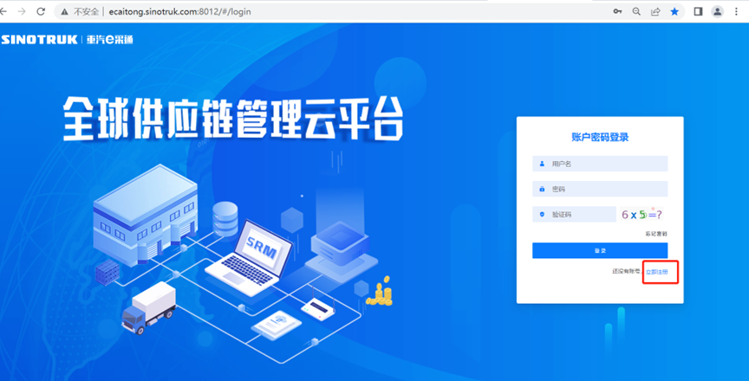
2.填写手机号码（没有注册过的）
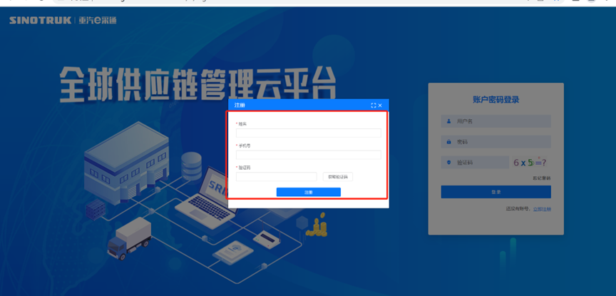
3.注册成功登录这个手机号码的账号进入系统，点击供应商注册
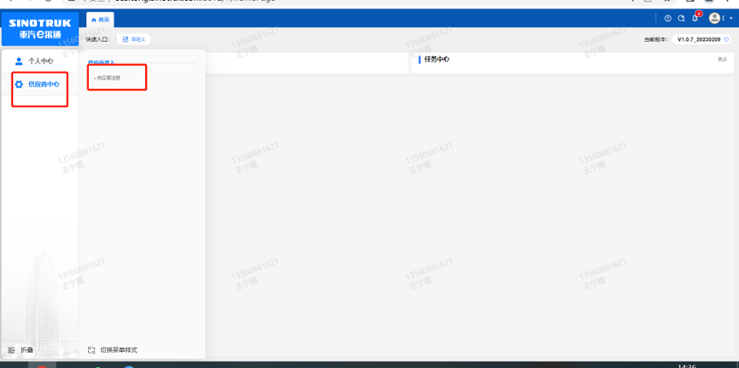
4.点击新增
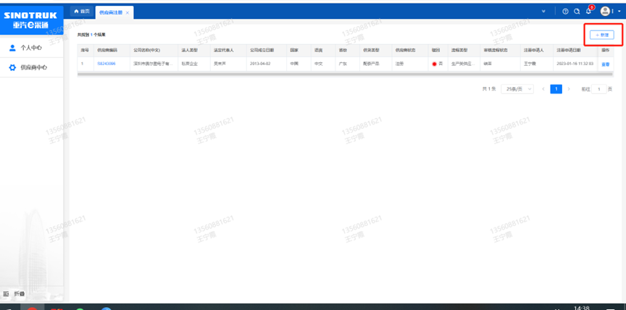
5.按要求填写所有信息，注意非生产类要填写合作单位，最后提交审批

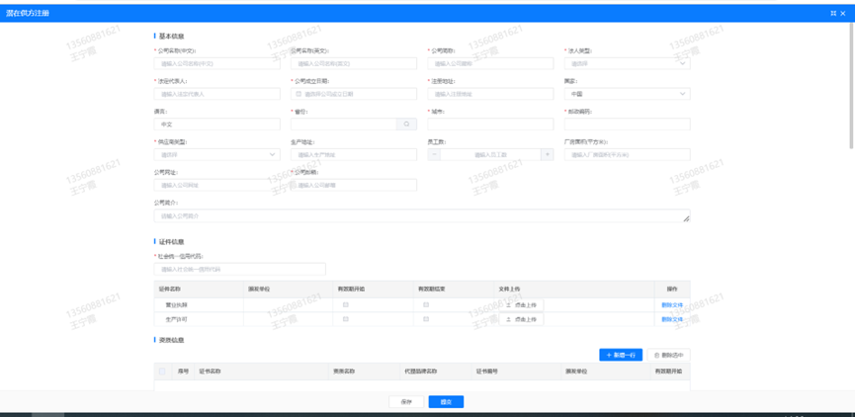
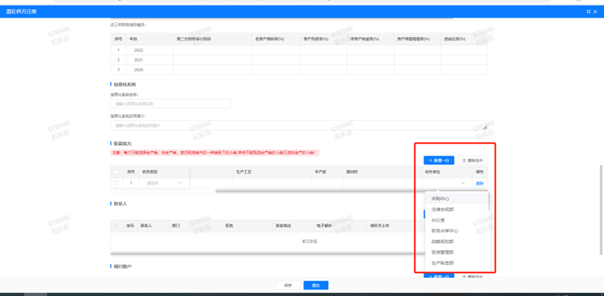
附件十一：
SRM系统供应商用户手册
系统网址：http://ecaitong.sinotruk.com:8012/
用 户 名：gys+供应商代码（注意：注册完毕后，用户名不要用手机号登录）
初始密码：scm@2022
1.供应商应标
路径：招投标中心-非生产类招投标-供应商应标
点击应标，上传文件之后点击提交。
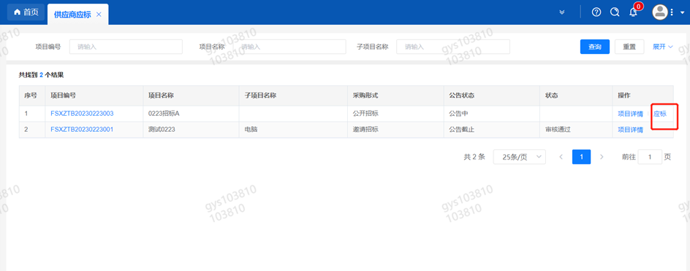

2.供应商投标
路径：招投标中心-非生产类招投标-供应商投标
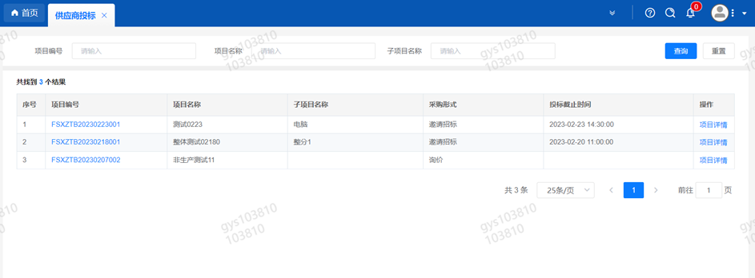
点击投标按钮，进入详情页，输入投标报价并上传相应的附件。

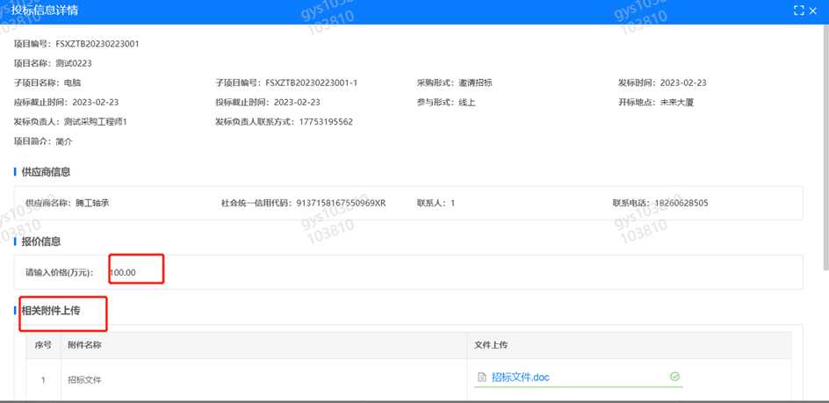
3.供应商报价
路径：招投标中心-非生产类招投标-供应商报价
点击报价按钮进入报价详情界面，请在此轮报价起止时间内报价，否则无法报价。
4.供应商澄清报价
路径：招投标中心-非生产类招投标-供应商澄清报价
招标发起人接收建议价的同时会给供应商发送澄清报价，供应商在此界面进行澄清报价，点击编辑按钮进入澄清报价详细界面，输入价格并上传澄清函，之后点击提交。

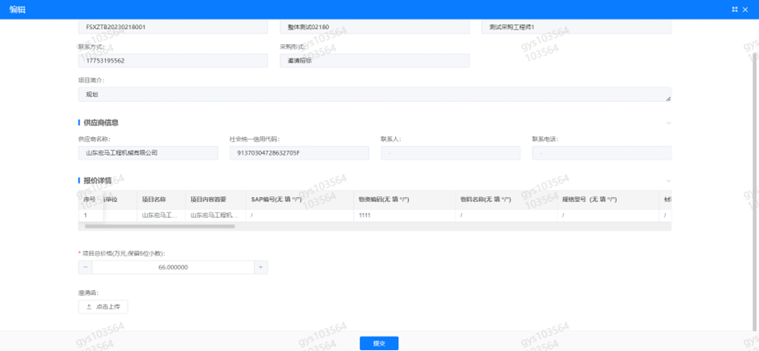
5.供应商查看中标通知
路径：招投标中心-非生产类招投标-中标项目
点击查看进入查看中标项目详情
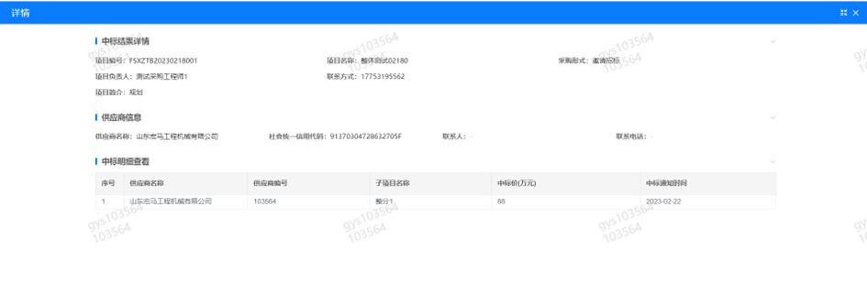

第六章 合同文本
（以最终签署版本为准）

甲方：中国重汽集团济南动力有限公司
乙方：
本合同甲方委托乙方就济南成型厂熔融技术吊索具无损检测项目进行检测服务，并支付相应的技术服务费。双方经过平等协商，在真实、充分地表达各自意愿的基础上，根据《中华人民共和国民法典》的规定，达成如下协议并由双方共同恪守。
一、探伤依据、探伤方法及质量验收标准
1.探伤依据：
（1）《特种设备安全法》
（2）NB/T 47013-2015《承压设备无损检测》
（3）GB/T 26952-2011《焊缝无损检测 焊缝磁粉检测 验收等级》
（4）NB/T 47013.3-2015《承压设备无损检测 第3部分:超声检测》
2.检测质量：（1）按照《高温熔融金属吊运安全规程》AQ7011—2018要求，对成型厂在用的铁水包、铁水转运吊钩、车铲及加料吸盘进行无损检测，并出具检测报告。
二、施工工期：根据甲方吊索具检测周期的要求完成检测。
三、收费标准：
3.1.价格
甲方指定检验项目 | 检测方法 | 单位 | 计费标准（含税%） | 不含税价格 | 暂定工作量 | 工程预计总价
甲方指定检验项目 | 磁粉检测/超声检测 | 件 | 元/件 | 元/件 | 件 | 元
备注：1、返修口价格同上.
3.2.工程按实际工程量结算。
3.3.付款方式：
工程结束后，乙方交付甲方检测报告，开具检测明细及%增值税专用发票，经甲方审核无误后，甲方采用发票挂账90天，半年期商业汇票（商业汇票包括银行承兑汇票和商业承兑汇票）付款。如国家出台新政策对增值税率进行了调整，则不含税价格不变，本合同含税价在不含税价基础上根据国家最新税法进行相应的调整。
乙方账户如下：
单位名称：
开户银行：
帐 号：
银行行号：
税 号：
四、本合同有效期
合同有效期自2024年 月 日至2025年 月 日。
合同期满后或双方约定情况下，本合同自动终止。

五、双方责任与义务
甲方：
1、甲方应向乙方无偿提供各项目的技术数据及图纸文件，如施工图设计说明、被检工件编号、被检工件布置图、检测部位图等；
2、在每次检测前，甲方应提前24小时以电话形式通知乙方到现场进行检测；
3、在乙方因人员、设备原因不到位或不可抗拒外部环境影响施工进度，不能顺利完成现场检测时，无需经乙方认可，甲方有权委托单位继续进行检测施工。
乙方：
1.乙方按照甲方的进度计划完成各项目的检测工作，各项要求满足特检院的要求；
2.乙方应按照甲方的计划要求，配备足够的有资质的技术管理人员及设备，以保证各个项目的工程进度；
3.乙方的探伤技术人员必须具备高空操作能力，并对施工现场的临时设施的安全性进行安全评估确认，在确保自身安全的情况下方可施工，乙方负责施工人员的安全劳保用品，规范佩戴，对自身安全负责，乙方人员按厂里规定进行安全培训考试合格后方可进场作业，检测过程中发生的一切安全事故乙方负责；
4.乙方因工程需要从甲方取得的技术数据，属甲方的知识产权，乙方有责任负责保密工作，并保证不借用，不传播该技术数据；
5.乙方对本方检测工作的准确性、公正性、客观性负有完全的法律责任；
6.所检项目全部合格后，乙方在7日内出具已检测合格部位的检测报告。
7.所有检测结果必须经地方特种设备检验研究院审核通过。
六、双方确定因履行本合同应遵守的保密义务如下：
1、甲方对乙方要求甲方保密的内容（包括技术信息和经营信息）进行保密。因泄密对乙方造成的损失由甲方承担相应责任。
2、乙方对甲方提供的技术资料保密，并不得向第三方扩散。因泄密对甲方因此造成的损失由乙方承担相应责任。
七、本合同的变更必须由双方协商一致，并以书面形式确定。
八、按以下约定承担各自的违约责任：
1、甲方不支付合同约定的费用,乙方有权停止业务并终止委托,同时向甲方索赔相关损失；
2、乙方无故取消委托，不能提供检测服务,按协议金额的10%支付违约金，同时向乙方索赔相关损失。
九、双方应严格遵守合同内容，若有争议，按照《中华人民共和国民法典》有关规定协商解决，协商无果，则甲方所在地有管辖权的人民法院诉讼解决。
十、本合同一式 叁 份，甲方执贰份，乙方执壹份，具有同等法律效力。
十一、本合同经双方签字盖章后生效。
本合同的各签约方选择使用电子签约的，已由法定代表人本人或授权其代理人在契约锁电子签约平台进行了实名注册，并通过CA证书进行签约。电子签约的任一方均已知晓且同意通过代理人密码登录账户后的所有操作视为该方的行为，并自愿承担由此产生的一切法律后果。电子签约方的代理人包括在契约锁平台完成认证并具有相应盖章、签字权限的管理员、盖章人或签名人。电子签约方在相关电子合同通过CA证书进行电子签章的，视为该方有效签署合同。如各方签章时间不一致的，以最后签章的时间为准。本合同所有的手写涂改部分无效（个人手写签名除外）。
若一方不使用电子签约，此情形下各方认可并同意电子签章与在纸质合同上手写签名或者盖章具有同等的法律效力，一方在合同上使用电子签章，另一方将已完成电子签章的合同打印为纸质合同后，再于合同签署处加盖实物印章、手写签名视为双方已签署完毕。

甲 方： 乙 方：
中国重汽集团济南动力有限公司 xxxxxxxxxxxxx
授权代理人： 授权代理人：
2024年 月 日 2024年 月 日

